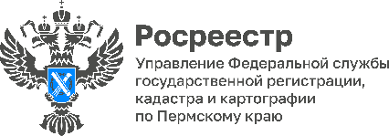
ПРЕСС-РЕЛИЗ

Росреестр: ввод многоквартирного жилья в Прикамье опережает прошлогодние показатели

В первом полугодии 2023 года Управление Росреестра по Пермскому краю поставило на кадастровый учет 38 многоквартирных домов. Немного меньше, а именно 37 новостроек было поставлено на кадастровый учет в аналогичном периоде прошлого года.
Общая площадь поставленных на кадастровый учет многоквартирных домов составила почти 493 000 кв.м и превысила показатель 2022 года более чем на 40 000 кв.м.
Как сообщает пресс-служба Минстроя России, ввод многоквартирного жилья больше заявленного плана на 4,9%. 49 регионов достигли плановые значения по вводу многоэтажек, существенное превышение плана отмечается в Новосибирской, Московской, Воронежской, Иркутской областях, Татарстане, в Москве и Санкт-Петербурге, Краснодарском и Алтайском краях, Ямало-Ненецком АО и Ханты-Мансийском АО. В 50 регионах ввод многоквартирных домов больше, чем годом ранее. В 13 регионах из них прирост составляет свыше 100%.
Пик активности в Прикамье пришелся на начало года - в январе и феврале поставлены на кадастровый учет 18 новостроек. Весной наблюдалось снижение количества поступающих заявлений, однако в июне снова наблюдался рост и Управление Росреестра поставило на учет еще 8 многоквартирных домов.

В 2023 году сданы и поставлены на кадастровый учет такие крупные объекты, ЖК «Экопарк «Сосновый» (г.Пермь, Борцов Революции, 1а), ЖК «Тёплые кварталы Погода» (г.Пермь, Сапфирная, д. 15), ЖК «Атриум парк» (г.Пермь, Монастырская улица, 181), ЖК «Москва» (г.Пермь, Пермская, 33), ЖК «Танго» (г.Пермь, Барамзиной, 38) и ЖК «ILove» (г.Пермь, Барамзиной, 32), «Полосатый» (г.Пермь, Емельяна Ярославского, 60), ЖК «Любимов» (г.Березники, Строгановский бульвар, 13, 15, Геннадия Братчикова, 12).
«Постановка на кадастровый учет многоквартирных домов является одним из приоритетных направлений при осуществлении государственного кадастрового учета, - отмечает заместитель руководителя Управления Росреестра по Пермскому краю Светлана Ильиных. - При выявлении замечаний в документах государственные регистраторы незамедлительно сообщают об этом застройщикам, кадастровым инженерам для устранения замечаний. Благодаря четко выстроенному электронному алгоритму взаимодействия всех участников процесса такие социально значимые объекты как новостройки Управление сейчас в большинстве случаев ставит на учет за один день. Владельцы купленных квартир могут незамедлительно оформлять права на них».
При этом обратиться в Росреестр от имени участника долевого строительства и подать заявление в электронной форме может сам застройщик. Оформлять специальную доверенность на застройщика не надо. После проведения государственной регистрации права собственности застройщику будет направлена выписка из Единого государственного реестра недвижимости, которую застройщик передает собственнику.
Электронная регистрация права собственности на квартиру и любое помещение в новостройке проводится в сокращенные сроки - до одного рабочего дня с момента поступления их в Управление.
Как отметила заместитель руководителя Росреестра Елена Мартынова, благодаря Национальной системе пространственных данных количество приостановлений и отказов в строительстве упало в три раза, а необоснованные приостановления просто сведены к нулю. Мартынова пояснила, что все это влияет на "количество счастливых семей", так как от того, как быстро проходят учетно-регистрационные действия, зависит и ввод жилья в эксплуатацию.
Посмотреть свободные участки для жилищного строительства можно на Публичной кадастровой карте в сервисе «Земля для стройки». Сейчас на данном ресурсе есть информация о 7 свободных участках для многоквартирной застройки. Участки под многоквартирные дома располагаются не только в г. Перми, но и Кунгуре, Кизеле, Звездном и в Пермском муниципальном округе.

Об Управлении Росреестра по Пермскому краю
Управление Федеральной службы государственной регистрации, кадастра и картографии (Росреестр) по Пермскому краю является территориальным органом федерального органа исполнительной власти, осуществляющим функции по государственному кадастровому учету и государственной регистрации прав на недвижимое имущество и сделок с ним, землеустройства, государственного мониторинга земель, а также функции по федеральному государственному надзору в области геодезии и картографии, государственному земельному надзору, надзору за деятельностью саморегулируемых организаций оценщиков, контролю деятельности саморегулируемых организаций арбитражных управляющих, организации работы Комиссии по оспариванию кадастровой стоимости объектов недвижимости. Осуществляет контроль за деятельностью подведомственного учреждения Росреестра - филиала ППК «Роскадастр» по Пермскому краю по предоставлению государственных услуг Росреестра. Руководитель Управления Росреестра по Пермскому краю – Лариса Аржевитина.
Контакты для СМИ
Пресс-служба Управления Федеральной службы
государственной регистрации, кадастра и картографии (Росреестр) по Пермскому краю

+7 (342) 205-95-58 (доб. 3214, 3216, 3219)
614990, г. Пермь, ул. Ленина, д. 66/2
press@r59.rosreestr.ru
http://rosreestr.gov.ru/

ВКонтакте:  https://vk.com/rosreestr_59 | Телеграм:  https://t.me/rosreestr_59
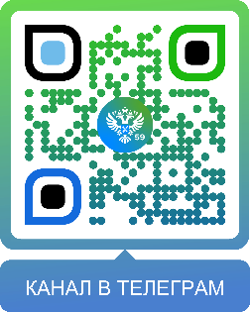
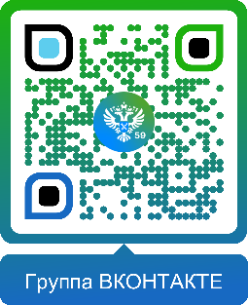

Одноклассники:  https://ok.ru/rosreestr59 | Рутуб:  https://rutube.ru/channel/30420290
